БИЛЕТ № 20
1) Этапы прохождения прикладных задач через вычислительную систему.
Программа
Системного ввода
Главный планировщик
ошибка
Входная система задания
II уровень
Инициатор
Процесс
задача
III уровень
Процессы
Программа
Системного вывода
Программа системного ввода – планировщик 1 уровня
Командный интерпритатор берет входное задание. Схватывает задание, фотмирует командную строку, проверяет на правильность.
Задания накапливаются в буфере клавиатуры.
В том случае, если система считает, что есть ресурс для активизации задания, то активизируется планировщик 2-го уровня, который обрабатываетвходную очередь задания и обрабатывает задания с наивысшим приритетом.Передает управление инициатору. Инициатор проверяет наличие ресурсов для выполнения задания. Если ресурсов нет, то задание сбрасывается. Если всё в порядке, то образуется задача или процесс. Как только сформирован TCB система должна быть обязательно выполнена. При формировании PCB определяется программа подчиненная задаче, и данные, которые должна выполнить программа. Как только освобождается процессор, всплывает планировщик 3-го уровня, который обрабатывает TCB или PSB, ищет наиболее приоритетный процесс, который можно запустить

Процесс – любая исполняемая программа.
Процесс – траектория процессора в адресном пространстве машины.
2) Виды несвязного распределения памяти.
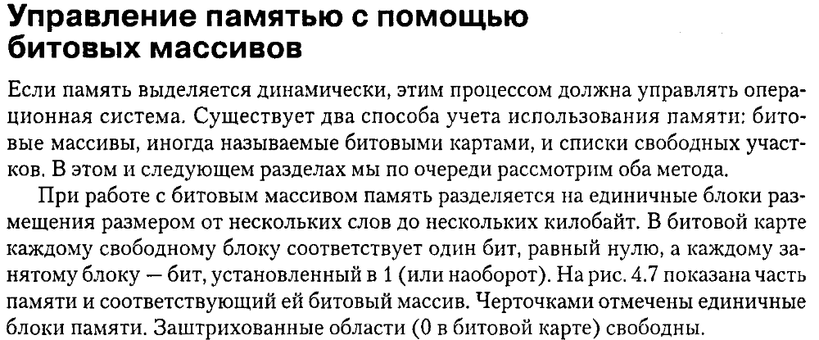
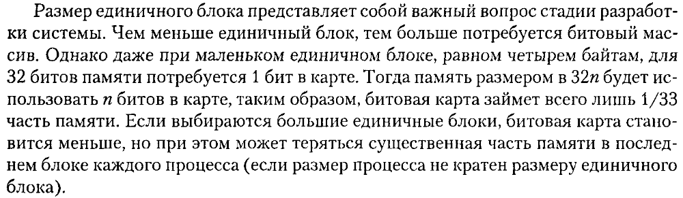
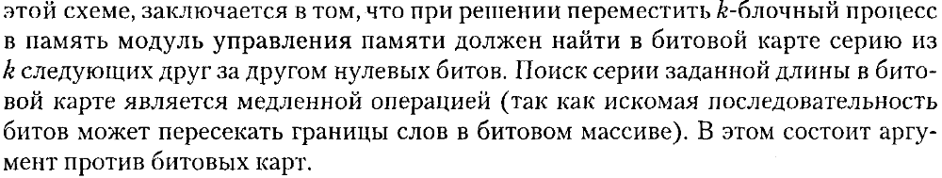
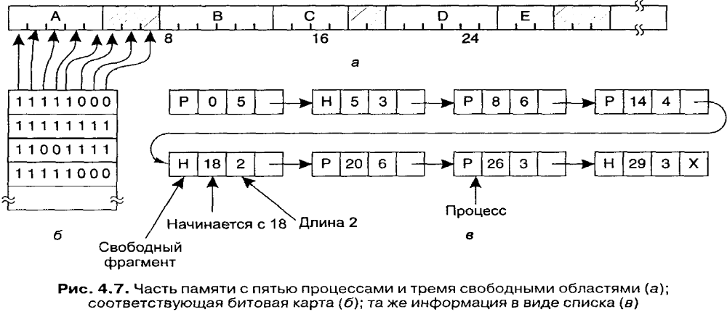
3) Классификация методов формирования рабочего множества.
4) Методы обеспечения надежности файловых систем.
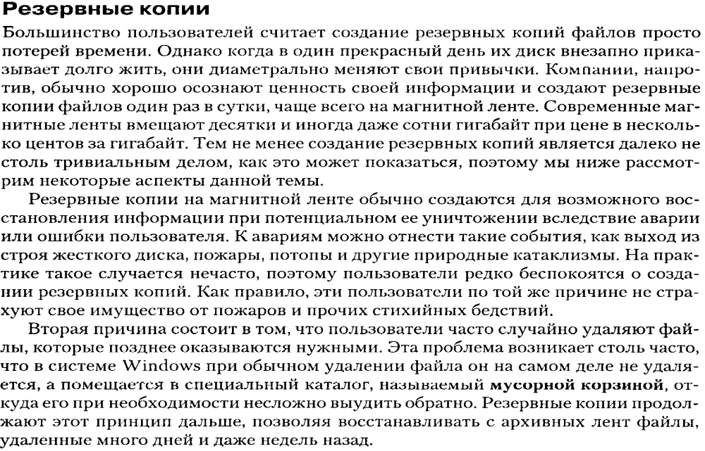
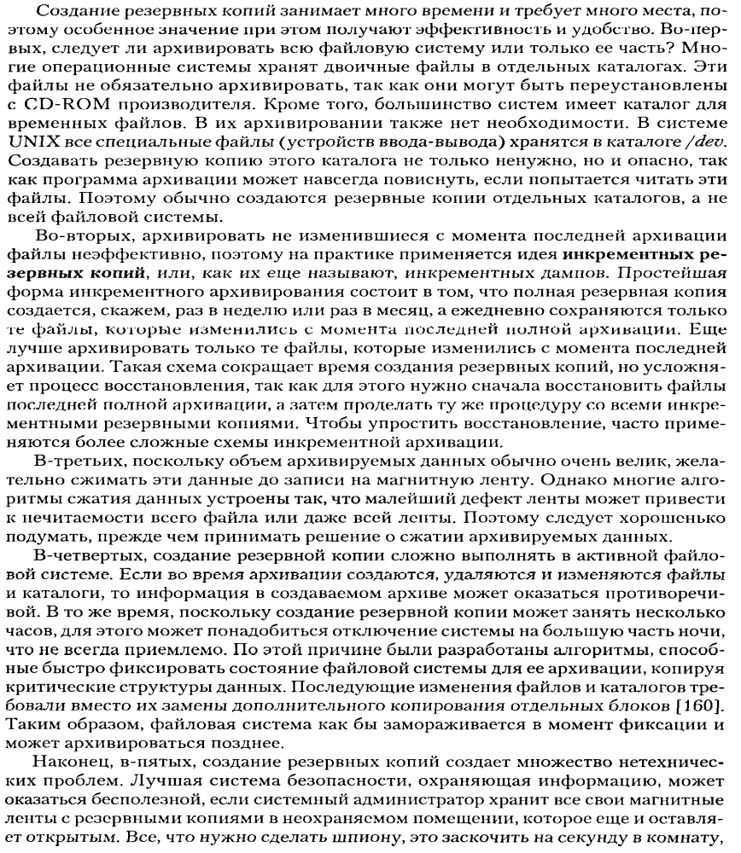
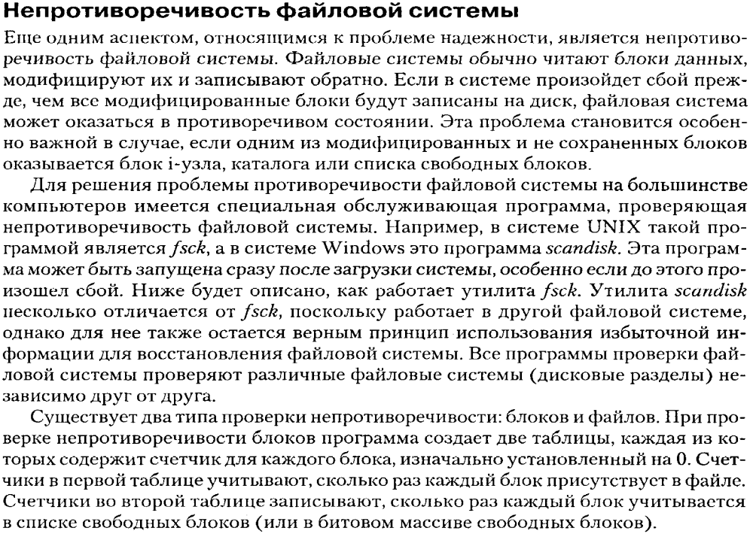
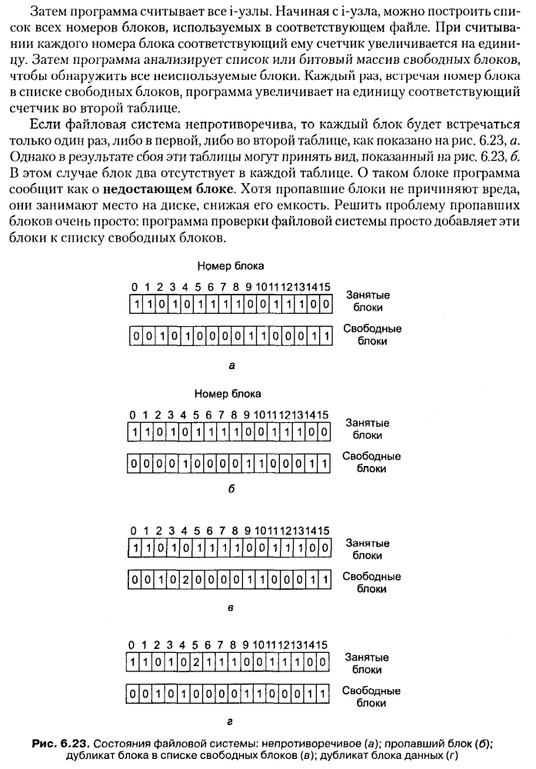

Ответ:

Доп.инфа:

5 Структура файловой системы UNIX.
